Document de Spécifications des exigences

Date de révision : xx xxxx xxxx
Version : 1.0

Historique des modifications
Version | Auteur(s) | Date | Objet de la modification

Revue / Validation
Date de diffusion | Relecteurs | Statut document | Validation

Table des matières
1 Introduction 4
1.1 Objectifs 4
1.2 Intervenants 4
1.3 Périmètre 4
2 Cas d’utilisation 5
2.1 <Nom du Paquetage de Cas d’utilisation> 5
2.1.1 <Nom du Cas d’utilisation> 5
3 IHM 8
3.1 <Nom du Module IHM> 8
3.1.1 <Nom de l’Ecran IHM> 8
4 Modèle des entités métiers 10
4.1 <Nom du Modèle métier> 10
4.1.1 « Entité métier » <Nom de l’entité métier> 11
4.1.2 « Classe métier » <Nom de la classe métier> 12
5 Services candidats 13
5.1 <Nom du service candidat> 13
5.1.1 <Description du service candidat> 13
5.1.2 <opération du service candidat> 13
6 Exigences non fonctionnelles 14
6.1 Facilité d’utilisation 14
6.2 Fiabilité 14
6.3 Performance 15
6.4 Support 15
6.5 Standards applicables 15
6.6 Contraintes de conception 16
6.7 Contraintes concernant les composants logiciels 16
6.8 Contraintes concernant le matériel 16
6.9 Interfaces 16

Introduction

Objectifs
L’objectif du document est de spécifier de manière détaillée les exigences fonctionnelles et non fonctionnelles du <domaine fonctionnel ou lot du projet> du projet <nom du projet>.

Intervenants
Production : Analyste fonctionnel
Vérification : Responsable fonctionnel
Validation : Utilisateur, Chef de projet

Périmètre
<Spécifier les limitations de périmètre si nécessaire>

Cas d’utilisation

<Nom du Paquetage de Cas d’utilisation>
<Ajouter ici une description du domaine fonctionnel couvert par le paquetage décrit>
<Acteur>
<Nom du cas d’utilisation>
<Acteur>
<Nom du cas d’utilisation>
<Nom du cas d’utilisation>
<Acteur>
Diagramme 1 Cas d’utilisation du paquetage <Nom du paquetage>

<Nom du Cas d’utilisation>
<Décrire textuellement chaque cas d’utilisation dans un chapitre dédié en remplissant les champs suivants >
- Contexte d’utilisation
<Décrire de manière précise concise et cohérente, l’objectif métier recherché par le cas d’utilisation. S’il s’agit d’un fragment (cas d’utilisation correspondant à une étape réutilisable par d’autres cas d’utilisation), le préciser au début>
- Acteur principal
<Nommer l’acteur principal et le décrire>
- Intervenants et intérêt
<Décrire les intervenants qui ont un intérêt dans le comportement du cas d’utilisation. Décrire pour chaque intervenant ses intérêts. Les intervenants ne dialoguent pas directement avec le système>
- Pré-condition
<Décrire la condition qui doit être nécessairement remplie pour que le cas d’utilisation puisse s’exécuter>
- Garanties si succès
<Décrire les changements opérés sur le système si les objectifs du cas d’utilisation sont remplis. (Un nouvel « objet » a été créé, l’« objet » est dans un état « E » …)>
- Déclencheur
<Décrire l’événement qui lance l’exécution du cas d’utilisation. Il arrive que ce déclencheur précède la première étape du cas d’utilisation, ou qu’il constitue la première étape>
- Description du scenario principal (nominal)
<Décrire les interactions de l’acteur avec le système pour remplir la fonctionnalité principale attendue par l’utilisateur, sans décrire les scenarios alternatifs ni exceptionnels. Une description sous forme de tableau numérotant chaque étape constitue un moyen efficace de réaliser cette description (un exemple de ce type de tableau est donné dans le document « Etude de cas » accompagnant ce guide méthodologique)>
- Description des scénarios alternatifs
<Décrire les scénarios alternatifs permettant aussi d’atteindre l’objectif métier poursuivit par le cas d’utilisation>
- Description des scenarios d’exceptions
<Décrire le comportement du cas d’utilisation lors d’un dysfonctionnement applicatif ou matériel ou lors de non réalisation accidentelle d’une pré-condition>

<Nom diagramme d’activité>
<Construire le diagramme d’activité pour faire apparaître les branchements conditionnels>
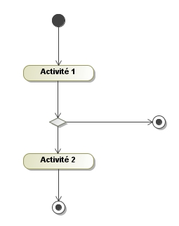

<Nom diagramme de séquence système>
<Construire le diagramme de séquence système qui représente la vision boite noire du système>
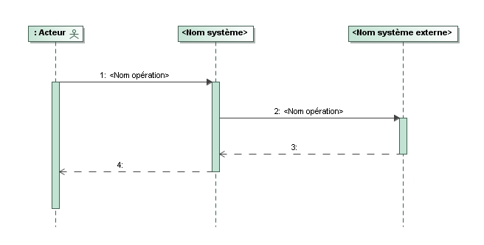

<Nom diagramme de séquence vision boite blanche>
<Construire ici le diagramme de séquence représentant la vision boite blanche du système>
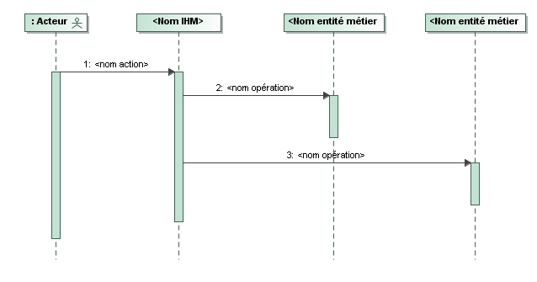

IHM

<Nom du Module IHM>
<Description textuelle du module IHM>

<Nom de l’Ecran IHM>
<Description textuelle de l’écran IHM>
<Libellé 1>
<Libellé 2>
<Nom de « Entité métier »
<Nom entité>

l’écran IHM>
<Bouton>
Diagramme 2 Maquette de <Nom de l’écran IHM>
<Décrire chaque élément de l’IHM dans le tableau suivant>

Zone | Libellé | Type | Modifiable | Description | Format/Contrôle | Habilitations | Entité métier
<Nom zone de l’écran> | <Libellé objet graphique> | <Type objet graphique : texte, bouton, liste déroulante…> | <Oui / Non> | <Description de l’utilisation de l’objet graphique, de l’effet qu’il produit s’il est activé> | <Nombre max de caractères, contrôles à la saisie…> | <Présentation du composant en fonction du profil de l’utilisateur> | <Spécifier la correspondance avec un attribut d’une classe du modèle d’entités métier>

Modèle des entités métiers

<Nom du Modèle métier>
<Description textuelle du Diagrammes des entités métiers>
« Entité métier »
<Nom entité>
<nom attribut> : <Type>
<nom attribut> : <Type>
<nom attribut> : <Type>

« Classe métier »
<Nom classe>
<nom attribut> : <Type>

« Entité métier »
<Nom entité>

<nom attribut> : <Type>
<nom attribut> : <Type>

<multiplicité>

<multiplicité>

<Nom du domaine métier>

<rôle>

<rôle>

« Classe métier »
<Nom classe (autre domaine)>
<nom attribut> : <Type>

<multiplicité>

<rôle>

<multiplicité>

<rôle>

Diagramme 3 Classes des entités métiers <Nom du modèle métier>

« Entité métier » <Nom de l’entité métier>
<Description textuelle de l’entité métier. Préciser des informations de volumétrie.>
« Entité métier »
<Nom entité>

<nom attribut> : <Type>
<nom attribut> : <Type>
<nom attribut> : <Type>

« Classe métier »
<Nom classe>
<multiplicité>
plicité>

<rôle>

« Classe métier »
<Nom classe (ne fait pas partie de l’entité)>
<nom attribut> : <Type>

<multiplicité>

<rôle>

Diagramme 4 <Nom de l’entité métier>
Etat 1
Etat 2
<nom de l’opération>
<nom
<nom attribut> : <Type>
<nom attribut> : <Type>

de l’opération>
Diagramme 5 Cycle de vie de <Nom de l’entité métier>

Attribut | Type | Longueur | Opt. | Description
<Nom attribut> | <Type attribut (type de base)> | <Longueur pour les chaines de caractères, précision pour les float> | <Oui/Non> | <Description textuelle de l’attribut>

Règle métier | Description
<Nom de la règle métier qui s’applique à l’entité> | <Description de la règle. Si elle est placée à ce niveau, cela signifie qu’elle doit s’appliquer à tout moment sur toute instance de l’entité concernée.>

Opération métier | Description et règle métier
<Nom de l’opération métier> | <Description de l’opération : changement d’état de l’entité, exécution d’un calcul…>
<Nom de l’opération métier> | <Spécifier la règle métier qui permet de valider le changement d’état (certaines contraintes peuvent s’appliquer avant de permettre le changement) ou de réaliser le calcul.

« Classe métier » <Nom de la classe métier>
<Description textuelle de la classe métier>
<Note : certaines classes ont des états, cas dans lequel un diagramme doit être prévu>

Attribut | Type | Longueur | Opt. | Description
<Nom attribut> | <Type attribut (type de base)> | <Longueur pour les chaines de caractères, précision pour les float> | <Oui/Non> | <Description textuelle de l’attribut>

Règle métier | Description
<Nom de la règle métier qui s’applique à la classe> | <Description de la règle. Si elle est placée à ce niveau, cela signifie qu’elle doit s’appliquer à tout moment sur toute instance de la classe concernée.>

Services candidats
<Dans cette partie, il s’agit de recenser et décrire les services candidats identifiés pendant l’analyse des exigences>

<Nom du service candidat>

<Description du service candidat>
<Donner une description textuelle du service candidat, les objectifs associés>

Service | Type | Liste des opérations | Description des opérations
<Nom du service candidat> | <indiquer si c’est un service d’activité ou fonctionnel …> | <lister les opérations que porte ce service> | <décrire les opérations listées>

<opération du service candidat>

Message en entrée
<Sous la forme d’un tableau précisant le nom des attributs, leur type, la cardinalité les valeurs et formats possibles, les éventuelles règles associées>

Elément / Attribut | Cardinalité | Type | Format / Contrôle | Règles associées
<Nom de l’élément ou de l’attribut> | <indiquer la cardinalité associée> | <Type de l’élément ou de l’attribut> | <Format ou contrainte liés à l’élément ou l’attribut> | <description des éventuelles règles associées>

Message en sortie
<Sous la forme d’un tableau précisant le nom des attributs, leur type, la cardinalité les valeurs et formats possibles, les éventuelles règles associées>

Elément / Attribut | Cardinalité | Type | Format / Contrôle | Règles associées
<Nom de l’élément ou de l’attribut> | <indiquer la cardinalité associée> | <Type de l’élément ou de l’attribut> | <Format ou contrainte liés à l’élément ou l’attribut> | <description des éventuelles règles associées>

Exigences non fonctionnelles

Facilité d’utilisation
<Cette section doit contenir tous les éléments en rapports avec les facilités d’utilisation du système.
Ceci concerne sa supervision, les interactions humaines. Décrire aussi les besoins en termes de documentation utilisateurs, administrateurs, systèmes d’aide intégré >

Exigence | Description
<Nom de l’exigence> | <Description de l’exigence>

Fiabilité
<Les exigences de fiabilité telles que : Taux de disponibilité, MTTR, MTBF.
Nombre de bug et gravité maximum autorisé pour la mise en production.>

Exigence | Description
<Nom de l’exigence> | <Description de l’exigence>

Performance
<Spécifier ici les caractéristiques de performance du système : Temps d’exécution ou de réponse sur les différentes fonctions et en globalité (moyenne, maximum …).
Volumétrie à supporter (taille des informations, nombre de transactions par seconde …)
Caractéristiques acceptables en fonctionnement dégradé>
<Spécifier également les besoins en termes d’utilisation de ressources d’infrastructure (CPU, mémoire, disque, réseau …)>

Exigence | Description
<Nom de l’exigence> | <Description de l’exigence>

Support
<Indiquer ici les exigences ayant pour but de facilité l’exploitation et la maintenance du processus (conventions à respecter, capacités à être supervisé …)>

Exigence | Description
<Nom de l’exigence> | <Description de l’exigence>

Standards applicables
<Lister ici les standards (internes à l’organisation ou externes) applicables au système>

Exigence | Description
<Nom de l’exigence> | <Description de l’exigence>

Contraintes de conception
<Inclure ici toutes les contraintes qui peuvent influer sur la conception du système : outils de conception, frameworks d’architecture, normes ou conventions internes, design patterns, …>

Exigence | Description
<Nom de l’exigence> | <Description de l’exigence>

Contraintes concernant les composants logiciels
<Indiquer ici les composants existants qui doivent / peuvent être utilisés dans le cadre du système : outils de développement, frameworks, composants « off the shelf »… Indiquer si besoin les limitations d’utilisation associées.>

Exigence | Description
<Nom de l’exigence> | <Description de l’exigence>

Contraintes concernant le matériel
<Indiquer ici le matériel (serveurs, réseaux, OS) qui doivent / peuvent être utilisés dans le cadre du système. Indiquer si besoin les limitations d’utilisation associées : plan d’adressage, chartes d’accès...>

Exigence | Description
<Nom de l’exigence> | <Description de l’exigence>

Interfaces
<Indiquer ici les interfaces entre le système et les autres systèmes du SI ou avec des systèmes externes (vpn, rnis, van, internet …). Décrire les informations échangées, le déclenchement de l’échange, les protocoles utilisés…>

Exigence | Description
<Nom de l’exigence> | <Description de l’exigence>

